柳州市科技计划项目管理专业机构

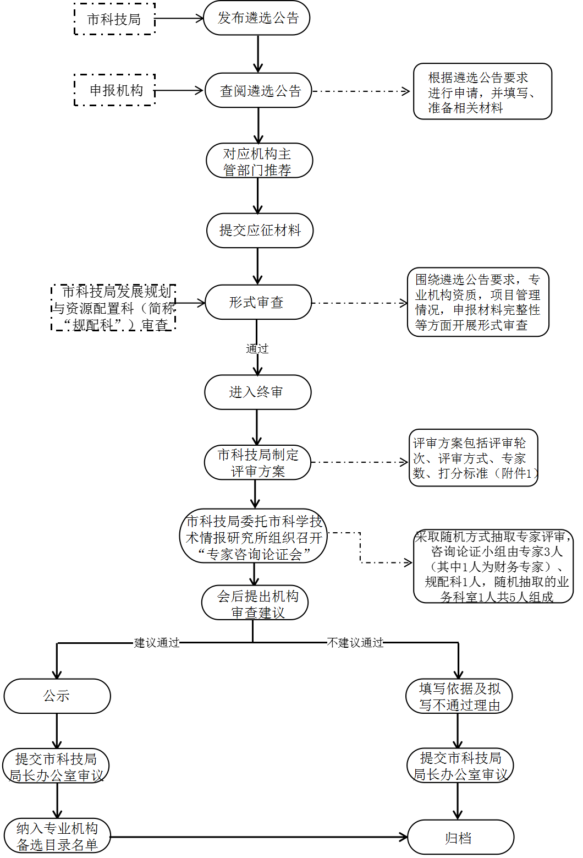遴选工作流程

柳州市科技计划项目管理专业机构

遴选评分标准（试行）

|  |  |  |  |
| --- | --- | --- | --- |
| **序号** | **项目** | **分值** | **评审内容** |
| **1** | **主体资格与组织结构** | 10 | 1. 具备法人证书得5分； 2. 相对健全的机构设置，设有项目管理、行政、人事、监督和财务等部门得5分。 |
| **2** | **管理条件** | 15 | 1. 已在本市设有子公司的，得5分； 2. 有固定办公场所和较完备办公系统的，得5分；   3.对管理人员进行专业化培训并提供规范化企业服务，每年1次得3分，每年2次及以上得5分。 |
| **3** | **管理制度** | 20 | 有较为完善的项目管理（5分），人事管理（1分），经费管理（1分），质量控制（1分），风险控制（1分），知识产权（1分），信用管理（5分），保密及档案管理（5分）等制度，工作机制相互制约，协调。 |
| **4** | **管理能力** | 10 | 各工作环节的目标明确，工作流程清晰，过程管控到位，确保项目质量、进度等达到预期目标。尤其对现场核查、专家评审、现场答辩等有具体说明和详细安排。 |
| 10 | 对项目管理的分析及理解，针对项目管理内容和要求提出的工作思路和方案具有可操作性、相符性。 |
| 10 | 1. 具备满足项目管理要求的专业化人员，配有了解科技经费的财务专家至少1人，得5分； 2. 项目管理配套硬件设施齐全得5分。 |
| **5** | **社会信誉** | 5 | 根据申报单位近三年年度财务报告，良好得5分。 |
| **6** | **单位能力** | 10 | 1. 人员配置是否合理，专职人员是否有科技项目管理经验，得5分； 2. 单位科技项目管理能力及相关奖励证书，得5分。 |
| **7** | **加分项** | 10 | 在1小时之内能快捷到达企业现场，响应单位需求，得10分。 |
| 总分 | | **100** | |